这种下饭菜可能致癌！四类人群不建议吃
入冬之后
不少人在家里做起了腌菜
腌菜
可是餐桌上最受欢迎的“最佳配角”
它能让人痛快地吃下几大碗饭
也能惬意地小酌几杯
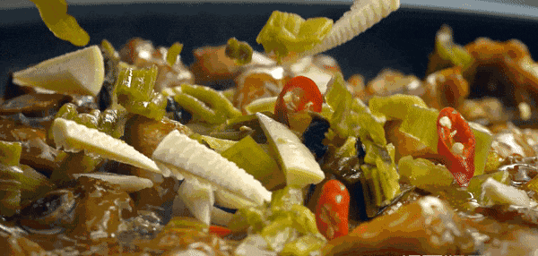
图片来源：网络
只是
味蕾的快乐之外
难免让人有些担忧
图片来源：微博

亚硝酸盐真的有毒？
腌菜真的致癌吗？
难道一点都不能吃？
如何减少摄入亚硝酸盐？
今天我们就来好好讲讲
图片来源：网络
传说腌菜会致癌，主要原因是腌菜内含有大量亚硝酸盐，长期、过量食用会增加致癌风险。

亚硝酸盐如何致癌？
新鲜蔬菜本身亚硝酸盐含量是极少的，但在生长的过程中，由于吸收了来自土壤中的氮和人工施放的氮肥，因此，其内会含有大量硝酸盐。
图片来源：网络
硝酸盐本身没有毒性，但在蔬菜储藏或被细菌污染的过程中，就会转化为亚硝酸盐。当亚硝酸盐进入人体后，会在胃酸环境下转化成具有强致癌性的亚硝胺。
国际癌症研究机构（IARC）早已将亚硝胺类化合物列为“一级致癌物”，这意味着有充分证据证明它对人类有致癌作用。长期、过量摄入，会增加胃癌、食道癌、结直肠癌等消化道癌症的风险。

腌菜中的亚硝酸盐含量高吗？
腌菜内含有的亚硝酸盐含量是否过高，与腌制使用的菌种、腌制时间的长短、盐浓度、温度等因素有着密切的关联。
图片来源：网络
根据实验测算，腌菜中亚硝酸盐含量先是逐渐上升，大约在腌制一周至两周时达到高峰，在20天后会逐渐降低到国家限量标准之内，到30天后通常可以达到3毫克/1000克，符合我们国家《食品安全国家标准食品中污染物限量（GB2762-2017）》对腌渍蔬菜中亚硝酸盐含量的规定——不超过20毫克/1000克。这意味着，我们可以根据腌制时间，来合理规避亚硝酸盐的危害。
如果是纯乳酸菌发酵的蔬菜，乳酸菌本身不具备“硝酸还原酶”这种能产生亚硝酸盐的酶，它们不会把蔬菜中的硝酸盐转化为亚硝酸盐。更重要的是，在发酵过程中，乳酸菌会大量繁殖，迅速让环境变酸，可以抑制那些真正会产生亚硝酸盐的有害细菌。
所以，虽然亚硝胺致癌，但并不意味着腌菜就是“毒药”。但食用不合格或制作不当的腌菜，确实会增加罹患癌症的风险。

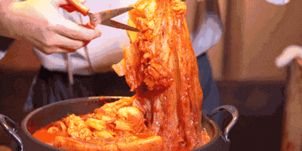
图片来源：网络
确实，在营养价值和健康程度上，腌菜的确远不比上新鲜蔬菜。
腌制过程会让新鲜蔬菜中的维生素大大流失，但腌菜仍然保留了蔬菜的部分营养成分，比如一些植物蛋白、钙、镁等矿物质以及膳食纤维等。同时，乳酸发酵的过程中，也可以产生少量B族维生素，但是与新鲜蔬菜相比，其营养价值大打折扣，加之含盐量过高，不建议长期食用。还是更推荐大家多吃新鲜的蔬菜。

图片来源：网络
！可能会中毒
经常吃腌菜一方面是亚硝酸盐超标的风险。短期腌制的蔬菜（尤其是腌制后3-7天）亚硝酸盐含量较高，若短时间内大量摄入，可能引发亚硝酸盐中毒，出现胸闷、呼吸困难、头晕、恶心、呕吐等症状，严重时可能导致昏迷、呼吸衰竭。
图片来源：腾讯医典
！引发多种慢性疾病
腌菜的风险不只是一时中毒，长期吃得太勤，也和多种慢性病挂钩。
图片来源：网络
腌菜之所以耐放、够味，靠的就是一大把盐——高盐饮食不仅与高血压、心梗、卒中风险增加相关，还会增加肾脏滤过负担，促使尿钙丢失，长期可能加速骨量下降，叠加高血压本身的影响，骨质疏松和骨折风险也会被增加。
《中国居民膳食指南（2022）》推荐：成人每人每天盐的摄入量不超过5克。我国大部分居民家庭用盐量本就超标，如果经常食用腌制食品，更是雪上加霜。
图片来源：网络
！增加胃癌发生风险
大量吃盐腌菜还会增加胃癌的发生风险，这是因为高盐会使胃黏膜表面失去黏液层的保护，使其直接受到食物中各种因素的损害，进而促进胃癌发生。

图片来源：网络

图片来源：网络
- 高血压、肾功能不全及心脑血管疾病等患者
一般用盐腌制的蔬菜，都属于高盐食品，食用腌菜无疑会对高血压、肾脏病及心血管疾病患者造成影响。
- 胃癌、食管癌、肝癌等恶性肿瘤家族史者
长期过量食用腌菜后，会刺激胃黏膜，使其功能紊乱、充血、水肿、糜烂，增加胃黏膜、食管黏膜癌变的机会。
- 胃炎、胃溃疡等消化系统疾病者
腌菜往往不易消化，且会刺激胃酸分泌而加重疾病，同时，腌菜开胃会促进进食，也会加重胃负担。
- 老年人、孕妇及儿童
腌菜因其含盐量高，过量摄入会加重肾脏负担，老年人不宜食用腌菜。同时，考虑到营养摄入及食品安全的因素，孕妇及儿童也不适合食用腌菜。
图片来源：网络
如何科学、合理地食用腌菜？关键在于“聪明地吃”和“控制量”。
减少盐分摄入
无论是自己腌的还是买来的，最好提前用清水多洗几次、甚至稍微泡一泡，把表面多余的盐分冲掉。

图片来源：网络
控制食用频次
把腌菜当成调味品，而不是大菜主角，比如一餐控制在20～30克以内，同时相应减少当天炒菜放盐量，保证一餐中的盐摄入总量不增加。
频率上也别天天吃，把腌菜留在一周1～2次的解馋时刻，既照顾味蕾，也给血管和胃一点空间。
图片来源：网络
搭配新鲜蔬果

维生素C这种抗氧化剂，可以在一定程度上抑制亚硝基化反应、降低亚硝胺形成的风险。吃腌菜的同时，可以搭配富含维生素C的蔬果，如甜椒、西兰花、小白菜、猕猴桃、草莓等，能提高食品安全性，降低亚硝酸盐对身体的伤害。

图片来源：网络
选择合适产品
购买时，可优先选购标有“减盐”或“轻盐”的腌菜产品，降低钠摄入。

图片来源：网络
很多家庭经常自制腌菜，想要腌菜好吃又相对安全，需要注意以下几点：
01盐不要过多
一般食盐用量控制在蔬菜重量的1%-2%，就能起到抑菌、保脆和出味的效果，多了只会白白增加钠负担。
02腌制久一点
别心急开坛，第2～7天，往往是亚硝酸盐“冲高峰”的阶段，等到乳酸菌站稳脚跟、pH降下来，亚硝酸盐才会明显回落。
家庭自制腌菜，至少腌足20～30天再吃更稳妥。在腌菜的过程中，也可以加点葱、姜、蒜、辣椒汁、柠檬汁，这些物质都能帮助降低亚硝酸盐的含量。
03温度要适宜
一般情况下，在5-10℃的温度是最合适的，温度过高，容易滋生有害菌，温度过低，不利于腌菜发酵。
04用具要卫生
腌制过程还要保证器具干净、无油、无生水污染，一般选择玻璃缸、陶瓷缸之类，金属的器具容易和腌制过程中产生的乳酸等物质发生反应。
蔬菜要完全浸没在盐水或泡菜水里，中途取菜时尽量压实封好，防止上浮、长霉。
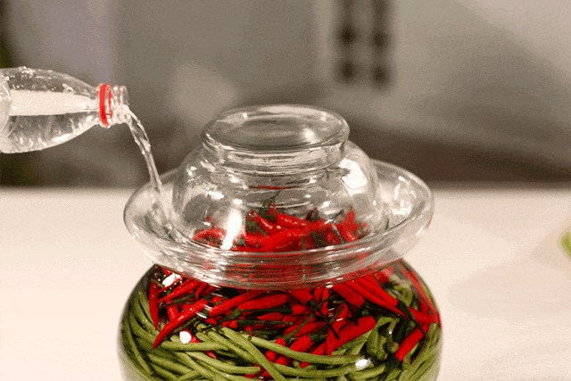
图片来源：网络
腌菜虽好吃
可别贪多
赶紧告诉爸妈
大家一起吃得更健康～

参考文献

[1]王豫.(2010).浅谈食品中硝酸盐和亚硝酸盐对人体危害及预防. 青海农技推广(04),31-32.
[2] Zhuang, Pan et al. “Preserved vegetable consumption and its association with mortality among 440,415 people in the China Kadoorie Biobank.” BMC medicine vol. 21,1 135. 5 Apr. 2023, doi:10.1186/s12916-023-02829-3
[3] Yoo JY, Cho HJ, Moon S, Choi J, Lee S, Ahn C, et al. Pickled vegetable and salted fish intake and the risk of gastric cancer: two prospective cohort studies and a meta-analysis. Cancers. 2020;12(4):996. https://doi.org/10.3390/cancers12040996.
[4] Jakszyn P, Gonzalez CA. Nitrosamine and related food intake and gastric and oesophageal cancer risk: a systematic review of the epidemiological evidence. World J Gastroenterol. 2006;12(27):4296–303. https://doi.org/10.3748/wjg.v12.i27.4296.
[5] 孙长颢.营养与食品卫生学第7版[M].人民卫生出版社.2017:45.
[6] 刘文丹,何萍,陈云香,何琼芳,杨彦萍,季守莲.维生素C对市 售酸腌菜中亚硝酸盐的影响研究[J].大理学院学报：综合版,2015,14(10):68-70
[7] 陈伊凡,李欢欢,张晋,唐宏刚,郭斯统,周安渊,陈光耀,陈黎洪.酱腌菜中亚硝酸盐控制的研究进展[J].浙江农业科学,2020,61(12):2618-2621
[8] 张志国,王光银,孙健全.泡菜中亚硝酸盐含量动态研究[J].中国调味品,2008(4):40-42.

以上仅作为科普知识
不作为具体诊疗意见

